RAPPORT PROJET METEO AUSTRALIE

TABLE DES MATIÈRES

I – Etape 1 : Exploration des Données
1. CONTEXTE ET PROBLÉMATIQUE DU PROJET
1.1 Contexte général
1.2 Périmètre du projet
1.3 Problématique métier
1.4 Objectifs du projet
1.5 Hypothèses du projet

2. PRÉSENTATION DU JEU DE DONNÉES
2.1 Source et origine des données
2.2 Structure générale du dataset
2.3 Description détaillée des variables
2.4 Valeurs manquantes
2.5 Statistiques descriptives et distributions

3. ANALYSE EXPLORATOIRE APPROFONDIE
3.1 Analyse de corrélations
3.2 Relation entre variables et variable cible
3.3 Analyse géographique (par localisation)

4. CONCLUSION ET PERSPECTIVES
4.1 Défis majeurs identifiés
4.2 Orientations pour l'Étape 2

I – Etape 2 : Pre-processing

Etape I - Exploration des Données

1. CONTEXTE ET PROBLÉMATIQUE DU PROJET

1.1 Contexte général

La prévision météorologique est un enjeu crucial pour de nombreux secteurs économiques et sociaux. En Australie, pays caractérisé par une grande diversité climatique et des phénomènes météorologiques extrêmes (sécheresses, inondations, feux de brousse), la capacité à prédire avec précision les conditions météorologiques futures revêt une importance particulière.
Ce projet s'inscrit dans le cadre de l'application du Machine Learning aux données météorologiques, avec pour objectif principal de développer des modèles prédictifs capables d'anticiper les précipitations. Les applications concrètes de tels modèles sont multiples :
- Agriculture : optimisation de l'irrigation et planification des cultures ;
- Gestion des ressources en eau : anticipation des besoins et prévention des pénuries ;
- Prévention des risques : alertes précoces pour les inondations et événements extrêmes ;
- Transport et logistique : planification des opérations sensibles aux conditions météo ;
- Tourisme et événementiel : aide à la décision pour l'organisation d'activités.

1.2 Périmètre du projet

Le périmètre de ce projet couvre l'analyse et la modélisation de données météorologiques collectées sur l'ensemble du territoire australien sur une période d'environ ~ 10 ans (2007-2017). Le dataset comprend des observations quotidiennes provenant de 49 stations météorologiques réparties sur différentes régions climatiques d'Australie.
Dimensions temporelle et géographique :
- Période couverte : du 31/10/2007 au 24/06/2017 (environs 10 ans de données historiques)
- Granularité temporelle : Observations quotidiennes
- Couverture géographique : 49 localités à travers l'Australie
- Volume de données : 145 460 observations (lignes)
- Variables : endogène : RainTomorrow / exogènes: 22 au total ; 16 variables numériques et 6 variables catégorielles

1.3 Problématique métier

Problématique principale : À partir des conditions météorologiques observées un jour donné, peut-on prédire avec fiabilité s'il pleuvra le lendemain (variable cible RainTomorrow) ?
Cette question, apparemment simple, cache en réalité une complexité importante. La prévision des précipitations dépend de multiples facteurs interconnectés : température, humidité, pression atmosphérique, direction et vitesse du vent, évaporation, couverture nuageuse, etc. De plus, ces facteurs varient selon le moment de la journée (mesures à 9h et 15h) et présentent des interactions non-linéaires.

Problématiques secondaires :
- Peut-on également prédire d'autres variables météorologiques comme la température ou le vent ?
- Comment les patterns météorologiques varient-ils selon les régions géographiques ?
- Existe-t-il des tendances saisonnières ou temporelles significatives ?
- Dans quelle mesure les données du matin (9h) permettent-elles de prédire les conditions de l'après-midi (15h) et du lendemain ?

1.4 Objectifs du projet

Objectif principal :
- Développer un modèle de classification binaire capable de prédire RainTomorrow (Oui/Non) avec la meilleure performance possible, en exploitant l'ensemble des variables météorologiques disponibles.
Objectifs spécifiques de l'Étape 1 (Exploration) :
- Comprendre en profondeur la structure et la composition du dataset
- Identifier et quantifier les problèmes de qualité des données (valeurs manquantes, aberrantes)
- Analyser les distributions statistiques de chaque variable
- Découvrir les corrélations et relations entre variables
- Détecter les biais potentiels du dataset
- Identifier les patterns temporels et géographiques
- Formuler des recommandations pour les étapes de pré-processing et de modélisation

1.5 Hypothèses du projet

Ce projet utilise uniquement les données historiques 2007-2017 du Bureau of Meteorology, sans données externes complémentaires.
- Hypothèse temporelle: Les prédictions se font en fin de journée avec les données du jour J disponibles pour prédire la pluie du jour J+1.
- Hypothèse métier : Une prédiction binaire (Oui/Non) suffit. La quantité de pluie en mm n'est pas prédite.

2. PRÉSENTATION DU JEU DE DONNÉES

2.1 Source et origine des données

Les données proviennent du Bureau of Meteorology (BOM) australien, l'agence gouvernementale responsable de la météorologie en Australie. Ce dataset a été assemblé dans le cadre du package Rattle, un outil populaire d'apprentissage de la data science en R.
Sources officielles :
- Bureau of Meteorology : http://www.bom.gov.au/climate/data
- Observations quotidiennes : http://www.bom.gov.au/climate/dwo/
- Dataset Kaggle : https://www.kaggle.com/jsphyg/weather-dataset-rattle-package
Les observations sont collectées par des stations météorologiques automatiques et manuelles réparties sur l'ensemble du territoire. Ces stations mesurent diverses variables tout au long de la journée, avec des relevés standardisés à 9h00 et 15h00 (heure locale).

2.2 Structure générale du dataset

Le fichier weatherAUS.csv contient 23 variables (colonnes) et 145 460 observations (lignes). Chaque ligne représente une observation météorologique quotidienne pour une localité donnée.
Caractéristique | Valeur
Nombre de lignes | 145 460
Nombre de colonnes | 23
Période temporelle | 2007-2017 (10 ans)
Nombre de localités | 49 stations
Variables numériques | 16
Variables catégorielles | 5
Variables temporelles | 1 (Date)
Variable cible | 1 (RainTomorrow)

2.3 Description détaillée des variables

Variable | Type | Description
Date | Date | Date de l'observation (format YYYY-MM-DD)
Location | Catégorielle | Nom de la station météorologique (49 localités différentes)
MinTemp | Numérique | Température minimale de la journée (°C)
MaxTemp | Numérique | Température maximale de la journée (°C)
Rainfall | Numérique | Quantité de pluie enregistrée pour la journée (mm)
Evaporation | Numérique | Évaporation de type 'Class A pan' dans les 24h jusqu'à 9h (mm)
Sunshine | Numérique | Nombre d'heures d'ensoleillement dans la journée
WindGustDir | Catégorielle | Direction de la rafale de vent la plus forte (16 directions: N, NE, E, SE, S, SW, W, NW, etc.)
WindGustSpeed | Numérique | Vitesse (km/h) de la rafale de vent la plus forte dans les 24h jusqu'à minuit
WindDir9am | Catégorielle | Direction du vent à 9h00 (16 directions)
WindDir3pm | Catégorielle | Direction du vent à 15h00 (16 directions)
WindSpeed9am | Numérique | Vitesse du vent à 9h00, moyenne sur 10 min (km/h)
WindSpeed3pm | Numérique | Vitesse du vent à 15h00, moyenne sur 10 min (km/h)
Humidity9am | Numérique | Humidité relative à 9h00 (pourcentage)
Humidity3pm | Numérique | Humidité relative à 15h00 (pourcentage)
Pressure9am | Numérique | Pression atmosphérique ramenée au niveau de la mer à 9h00 (hPa)
Pressure3pm | Numérique | Pression atmosphérique ramenée au niveau de la mer à 15h00 (hPa)
Cloud9am | Numérique | Fraction du ciel couvert par les nuages à 9h00 (oktas: 0-8, huitièmes de ciel)
Cloud3pm | Numérique | Fraction du ciel couvert par les nuages à 15h00 (oktas: 0-8)
Temp9am | Numérique | Température mesurée à 9h00 (°C)
Temp3pm | Numérique | Température mesurée à 15h00 (°C)
RainToday | Binaire | A-t-il plu aujourd'hui ? (Yes/No - Oui si rainfall ≥ 1mm)
RainTomorrow | Binaire | A-t-il plu le lendemain ? (Yes/No) → Variable cible

2.4 Valeurs manquantes

Le dataset présente un problème majeur de données manquantes : 61.2% des lignes contiennent au moins une valeur manquante. Le graphique ci-dessus illustre clairement la répartition de ces lacunes avec deux seuils de référence (10% et 40%).
Quatre variables dépassent le seuil critique de 40% de valeurs manquantes : Sunshine (48.0%), Evaporation (43.2%), Cloud3pm (40.8%) et Cloud9am (38.4%). Ces pourcentages élevés ne résultent pas d'erreurs de collecte mais d'une limitation matérielle : toutes les stations météorologiques ne disposent pas de l'équipement nécessaire (héliographe pour Sunshine, bac d'évaporation Class A, observation visuelle systématique pour les nuages).
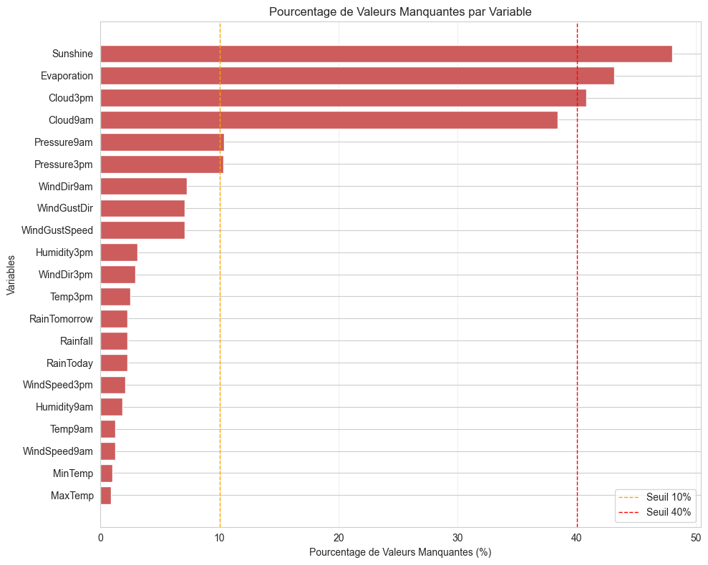

Un second groupe de variables présente un niveau modéré de valeurs manquantes, entre 7% et 10% : Pressure9am/3pm (~10%) et les variables de vent - direction et vitesse - (7-8%). Ces lacunes peuvent s'expliquer par des pannes ponctuelles d'équipement ou des conditions de mesure difficiles.
Enfin, les variables de température (MinTemp, MaxTemp, Temp9am, Temp3pm) montrent moins de 3% de valeurs manquantes, témoignant de mesures robustes et prioritaires. La variable cible RainTomorrow présente 2.2% de valeurs manquantes (3 267 observations), ce qui reste gérable pour la modélisation.
Ce niveau important de valeurs manquantes nécessitera une stratégie de traitement approfondie lors de l'étape de pré-processing : suppression des variables trop lacunaires (>40%), imputation pour les variables modérément affectées, ou utilisation d'algorithmes tolérants aux valeurs manquantes.

2.5 Statistiques descriptives et distributions

2.4.1 Variables sur la température
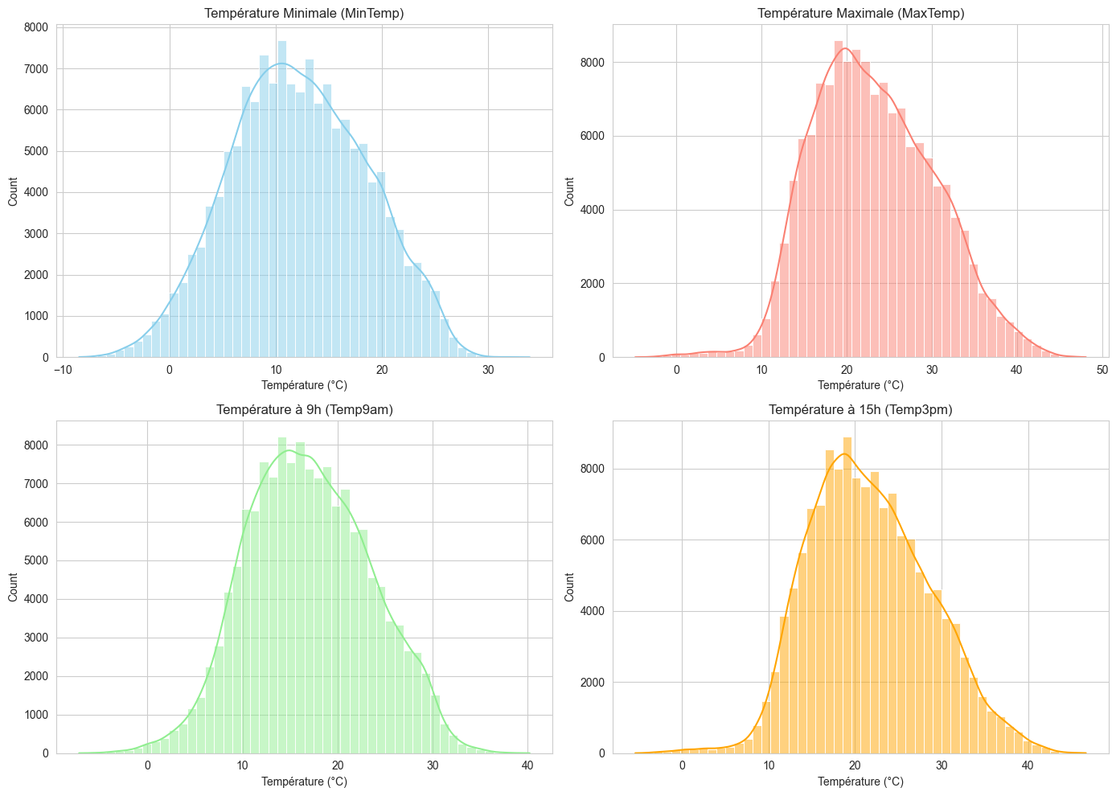

La température minimale (MinTemp) varie de -8.5°C à 33.9°C avec une moyenne de 12.2°C et un écart-type de 6.4°C. La température maximale (MaxTemp) s'étend de -4.8°C à 48.1°C, avec une moyenne de 23.2°C et un écart-type de 7.1°C. Ces valeurs extrêmes ne sont pas des anomalies mais reflètent les conditions réelles du territoire australien, des zones montagneuses froides au désert aride du centre.
Les températures mesurées à 9h du matin (Temp9am) varient de -7.2°C à 40.2°C avec une moyenne de 17.0°C, tandis que celles mesurées à 15h (Temp3pm) s'étendent de -5.4°C à 46.7°C avec une moyenne de 21.7°C. On observe logiquement une augmentation moyenne de la température entre le matin et l'après-midi, passant de 17.0°C à 21.7°C.
L'amplitude thermique globale observée (-8.5°C à +48.1°C) témoigne de la diversité géographique et climatique du continent australien, avec des zones montagneuses au sud-est pouvant connaître des températures négatives en hiver, et des régions désertiques centrales enregistrant des températures supérieures à 45°C en été.

2.4.2 Variable rainfall
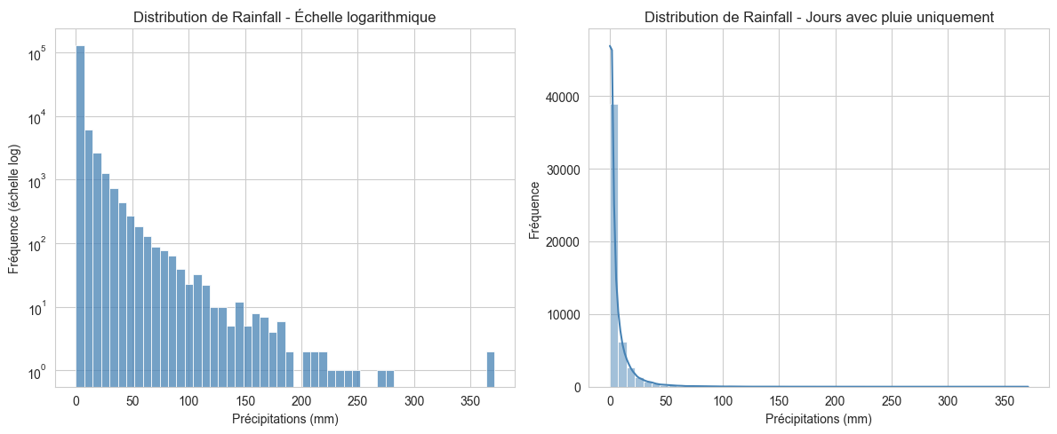

La variable Rainfall présente une distribution extrêmement asymétrique (médiane: 0.0 mm, moyenne: 2.4 mm, maximum: 371.0 mm). Plus de 50% des observations enregistrent une absence totale de pluie, reflétant le climat australien majoritairement sec.
Le graphique de gauche utilise une échelle logarithmique en ordonnée pour visualiser simultanément le pic massif à 0 mm et la distribution des jours pluvieux. Sans cette transformation, le pic dominerait le graphique et rendrait les autres valeurs invisibles. On observe que la fréquence décroît exponentiellement avec l'augmentation des précipitations.
Le graphique de droite montre uniquement les jours avec pluie (Rainfall > 0). La majorité des épisodes pluvieux sont faibles (<20 mm). La valeur extrême de 371 mm correspond probablement à un événement cyclonique. Cette forte asymétrie nécessitera une attention particulière lors du pré-processing (transformation logarithmique potentielle).

2.4.3 Variables Evaporation et Sunshine
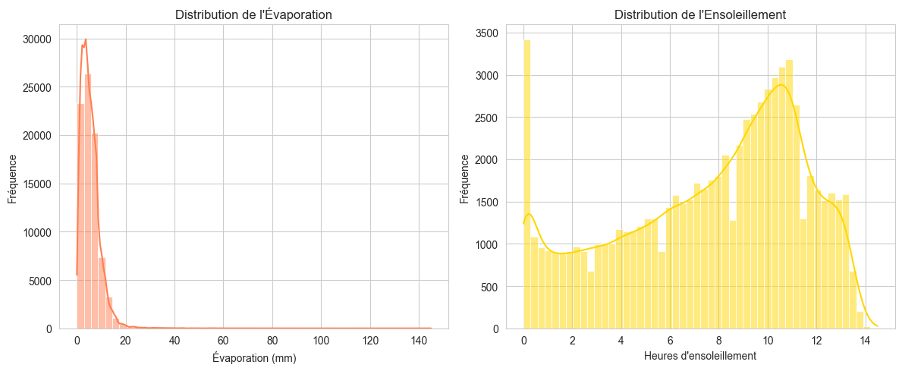

L'évaporation (Evaporation) varie de 0 à 145 mm avec une moyenne de 5.5 mm et une médiane de 4.8 mm. Le graphique révèle une distribution fortement asymétrique à droite, avec un pic prononcé entre 0 et 10 mm. La majorité des observations se concentrent dans les faibles valeurs, et la fréquence décroît rapidement au-delà de 20 mm.
L'ensoleillement (Sunshine) s'étend de 0 à 14.5 heures par jour, avec une moyenne de 7.6 heures et une médiane de 8.4 heures. La distribution présente une forme bimodale intéressante : un petit pic autour de 0-1 heures (jours très nuageux ou pluvieux) et un pic principal entre 9 et 11 heures d'ensoleillement. Cette répartition reflète la tendance générale vers des journées ensoleillées en Australie, avec une minorité de jours à faible ensoleillement.

2.4.4 Variables sur le vent

Les trois variables de vent présentent des distributions asymétriques à droite avec des caractéristiques distinctes.
La vitesse des rafales (WindGustSpeed) varie de 6 à 135 km/h avec une moyenne de 40.0 km/h. La distribution montre un pic autour de 35-45 km/h, avec une traîne vers les valeurs élevées. La valeur maximale de 135 km/h témoigne d'événements
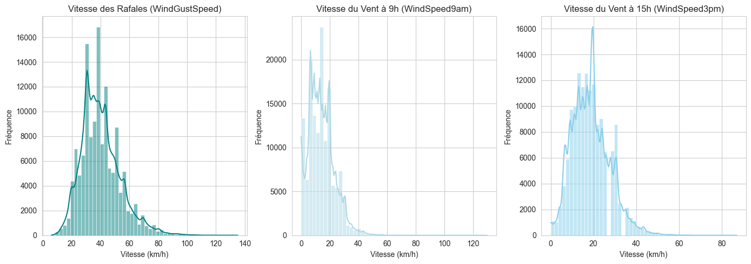

météorologiques extrêmes tels que des tempêtes ou cyclones.
Les vitesses moyennes du vent à 9h (WindSpeed9am) et à 15h (WindSpeed3pm) montrent des distributions similaires mais décalées. Le vent à 9h varie de 0 à 130 km/h (moyenne: 14.0 km/h, médiane: 13 km/h) avec un pic prononcé autour de 10-15 km/h. Le vent à 15h s'étend de 0 à 87 km/h (moyenne: 18.7 km/h, médiane: 19 km/h) avec un pic légèrement plus élevé autour de 15-20 km/h. Cette augmentation de la vitesse moyenne entre le matin et l'après-midi reflète le réchauffement diurne qui intensifie les mouvements atmosphériques.

2.4.5 Variables sur l’humidité
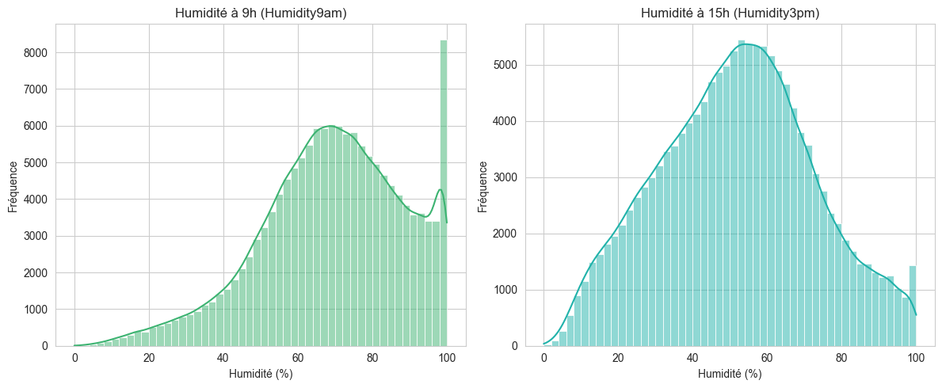

L'humidité relative varie de 0% à 100% aux deux moments de mesure, avec une diminution marquée entre le matin et l'après-midi. L'humidité à 9h (Humidity9am) présente une moyenne de 68.9% et une médiane de 70%, tandis que l'humidité à 15h (Humidity3pm) affiche une moyenne de 51.5% et une médiane de 52%.
Les distributions révèlent des patterns distincts. L'humidité matinale montre une distribution bimodale avec un pic principal autour de 70-80% et un pic secondaire à 100% (saturation). Cette forte humidité matinale s'explique par les températures plus fraîches et la rosée nocturne. L'humidité de l'après-midi présente une distribution plus symétrique et quasi-normale, centrée autour de 50-60%, résultant du réchauffement diurne qui augmente la capacité de l'air à retenir l'humidité et donc diminue l'humidité relative. Cette baisse naturelle de l'humidité entre le matin et l'après-midi (de 68.9% à 51.5% en moyenne) reflète le cycle thermique quotidien typique.

2.4.6 Variables sur la pression atmosphérique
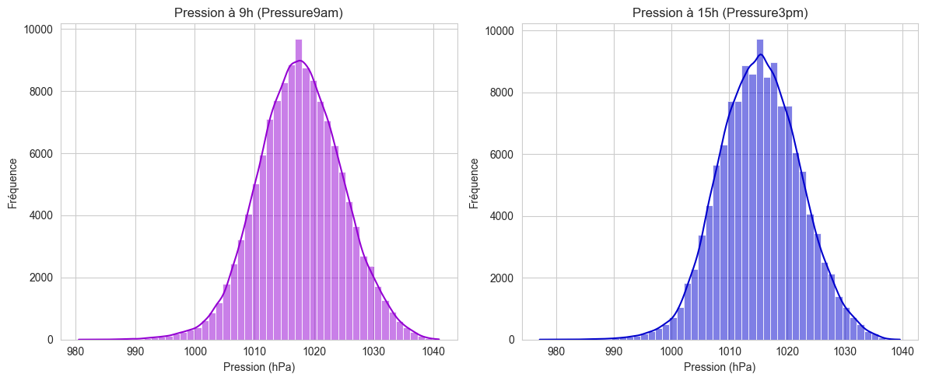

Les valeurs sur la pression atmosphérique sont standardisées au niveau de la mer pour permettre la comparaison entre stations situées à différentes altitudes.
La pression présente des distributions quasi-normales très similaires aux deux moments de mesure. La pression à 9h (Pressure9am) varie de 980.5 à 1041.0 hPa avec une moyenne et une médiane identiques à 1017.6 hPa. La pression à 15h (Pressure3pm) s'étend de 977.1 à 1039.6 hPa avec une moyenne de 1015.3 hPa et une médiane de 1015.2 hPa.

Les deux distributions montrent une forme en cloche parfaitement symétrique, centrée autour de 1015-1020 hPa, ce qui correspond à la plage normale de pression atmosphérique au niveau de la mer. On observe une légère baisse de la pression moyenne entre le matin et l'après-midi (de 1017.6 à 1015.3 hPa), phénomène courant dû au réchauffement diurne qui dilate l'atmosphère. Les valeurs extrêmes inférieures à 990 hPa ou supérieures à 1035 hPa indiquent respectivement des systèmes dépressionnaires marqués (potentiellement associés à des précipitations) et des anticyclones puissants (temps stable et sec).

2.4.7 Variables sur la couverture nuageuse

La couverture nuageuse est mesurée en oktas (huitièmes de ciel), une échelle discrète théoriquement comprise entre 0 (ciel complètement dégagé) et 8 (ciel entièrement couvert). Les observations montrent cependant des valeurs allant de 0 à 9 oktas, la valeur de 9 dépassant l'échelle théorique et suggérant une possible erreur de saisie.

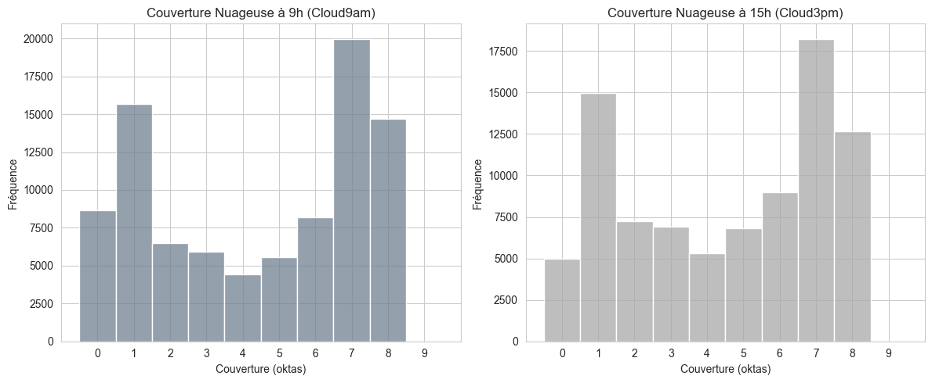

À 9h (Cloud9am), la moyenne est de 4.4 oktas avec une médiane de 5, indiquant une couverture nuageuse légèrement supérieure à la moitié du ciel. La distribution présente deux pics principaux : un à 1 okta (ciel peu nuageux) et un à 8 oktas (ciel très couvert), reflétant une tendance vers des conditions extrêmes plutôt qu'intermédiaires.

À 15h (Cloud3pm), la moyenne reste stable à 4.5 oktas avec une médiane de 5. La distribution montre une concentration encore plus marquée aux extrêmes : un pic à 0 oktas (ciel dégagé) et un pic dominant à 8 oktas (ciel couvert). Cette répartition bimodale suggère que les conditions nuageuses tendent à être soit claires soit très couvertes, avec relativement moins de situations intermédiaires.

3. ANALYSE EXPLORATOIRE APPROFONDIE

3.1 Analyse de corrélations
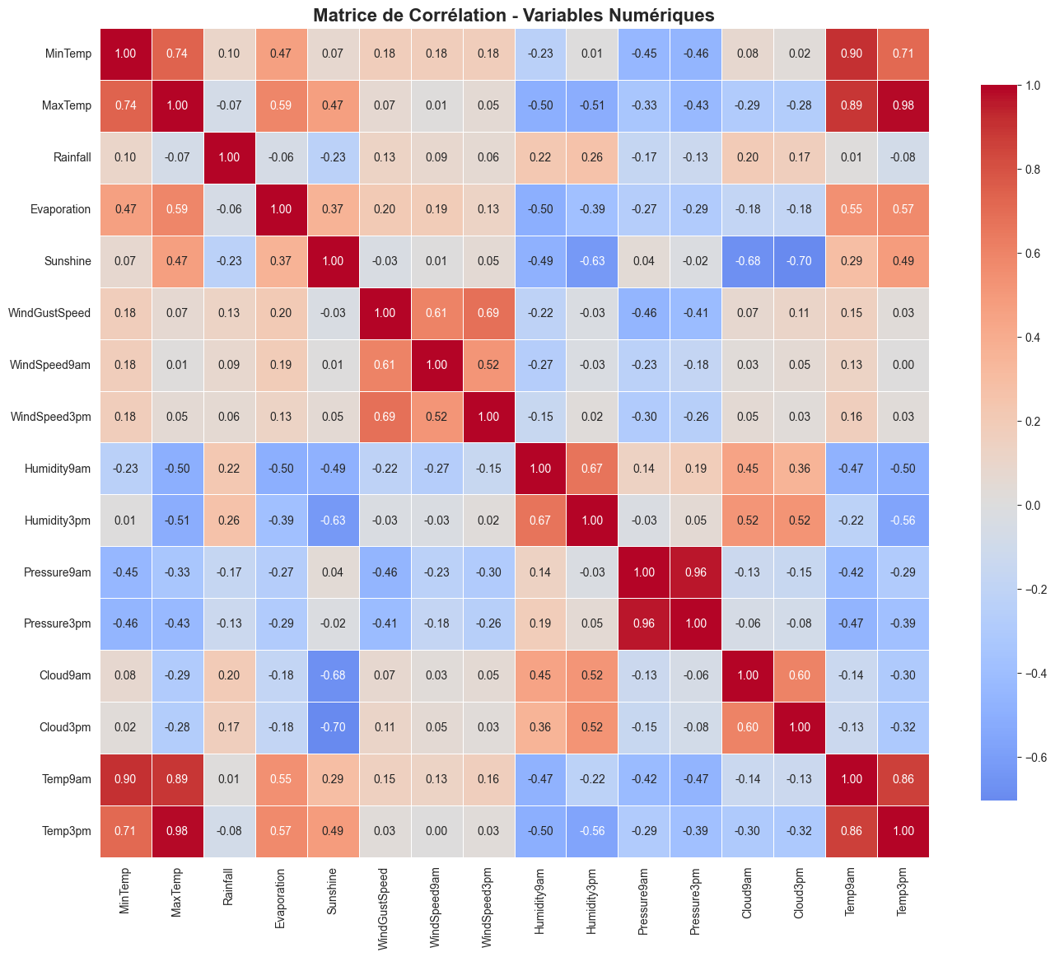

La matrice de corrélation révèle plusieurs patterns importants pour la modélisation.
Corrélations très fortes (>0.9) indiquant une redondance potentielle :
- MinTemp et Temp9am (0.90) : la température matinale est très liée à la minimale
- MaxTemp et Temp3pm (0.98) : la température de l'après-midi reflète presque parfaitement la maximale
- Pressure9am et Pressure3pm (0.96) : la pression varie peu durant la journée
- Temp9am et Temp3pm (0.86) : cohérence entre mesures matinales et après-midi

Corrélations négatives notables :
- Température et Humidité : MaxTemp vs Humidity3pm (-0.56), Temp3pm vs Humidity3pm (-0.56)
- Température et Pression : températures élevées associées à pression plus basse
- Sunshine et Humidity/Cloud : plus d'ensoleillement = moins d'humidité (-0.63 avec Humidity3pm) et moins de nuages (-0.70 avec Cloud3pm)

Corrélations positives modérées :
- Evaporation et températures (0.47-0.59) : l'évaporation augmente avec la chaleur
- Humidity9am et Humidity3pm (0.67) : persistance de l'humidité dans la journée
- Cloud9am et Cloud3pm (0.60) : conditions nuageuses persistantes

Ces corrélations élevées suggèrent qu'une réduction de dimensionnalité ou une sélection de features pourrait être bénéfique pour éviter la multicolinéarité lors de la modélisation.

3.2 Relation entre variables et variable cible

3.2.1 Relation entre variables numériques et variable cible

L'analyse des corrélations avec la variable cible RainTomorrow révèle quelles variables météorologiques sont les plus prédictives de la pluie le lendemain.
L'humidité de l'après-midi (Humidity3pm) présente la corrélation positive la plus forte avec 0.44, faisant d'elle le meilleur prédicteur individuel de pluie. Elle est suivie par la couverture nuageuse de l'après-midi (Cloud3pm, 0.38) et du matin (Cloud9am, 0.30), confirmant que des conditions nuageuses persistantes annoncent la pluie. L'humidité matinale (Humidity9am, 0.27) et les précipitations du jour même (Rainfall, 0.25) montrent également des corrélations positives modérées. La vitesse des rafales de vent (WindGustSpeed, 0.24) est modérément corrélée, reflétant l'association entre vents forts et systèmes dépressionnaires pluvieux. Les vitesses de vent moyennes et la température minimale montrent des corrélations très faibles (<0.10).

À l'opposé, l'ensoleillement (Sunshine, -0.43) présente la corrélation négative la plus forte : une journée très ensoleillée réduit significativement la probabilité de pluie le lendemain. La pression atmosphérique, tant matinale (Pressure9am, -0.35) qu'après-midi (Pressure3pm, -0.32), est également fortement anti-corrélée, confirmant que les anticyclones (haute pression) produisent un temps stable et sec. Les températures (Temp3pm, MaxTemp, Temp9am) montrent des corrélations négatives faibles à modérées (-0.04 à -0.18), suggérant que leur pouvoir prédictif direct est limité.

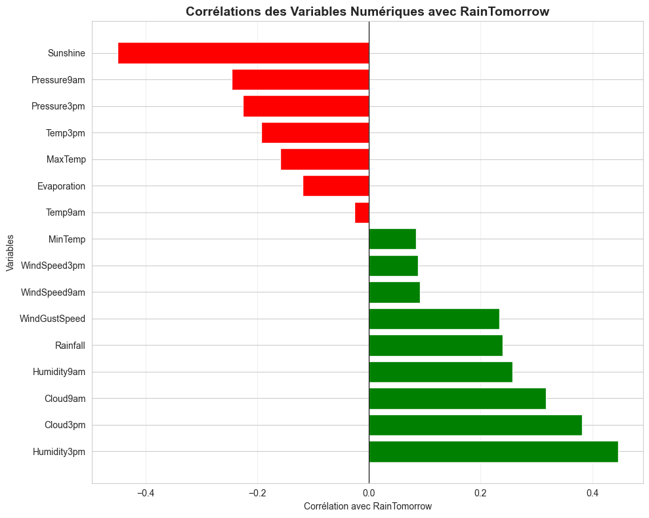

En synthèse, les variables d'humidité, de couverture nuageuse, d'ensoleillement et de pression atmosphérique semblent être les prédicteurs les plus pertinents pour la modélisation, tandis que les températures apportent une information prédictive moins directe.

L'analyse bivariée par boxplots, croisant chaque variable numérique avec la cible RainTomorrow, précise visuellement la force des relations pressenties par les corrélations. Les variables d'humidité se détachent nettement : l'humidité de l'après-midi (Humidity3pm) sépare le mieux les deux classes, avec une médiane d'environ 47 % les jours sans pluie le lendemain contre environ 70 % les jours avec pluie ; l'humidité du matin (Humidity9am) montre un écart comparable (environ 67 % contre 80 %). La pression atmosphérique est plus basse avant un jour de pluie (médiane d'environ 1018 hPa contre 1014 hPa le matin), cohérent avec les systèmes dépressionnaires. La vitesse des rafales (WindGustSpeed) présente une hausse modérée. À l'inverse, les températures (MinTemp, Temp9am) et les vitesses de vent moyennes se recouvrent largement entre les deux classes, confirmant leur faible pouvoir discriminant.

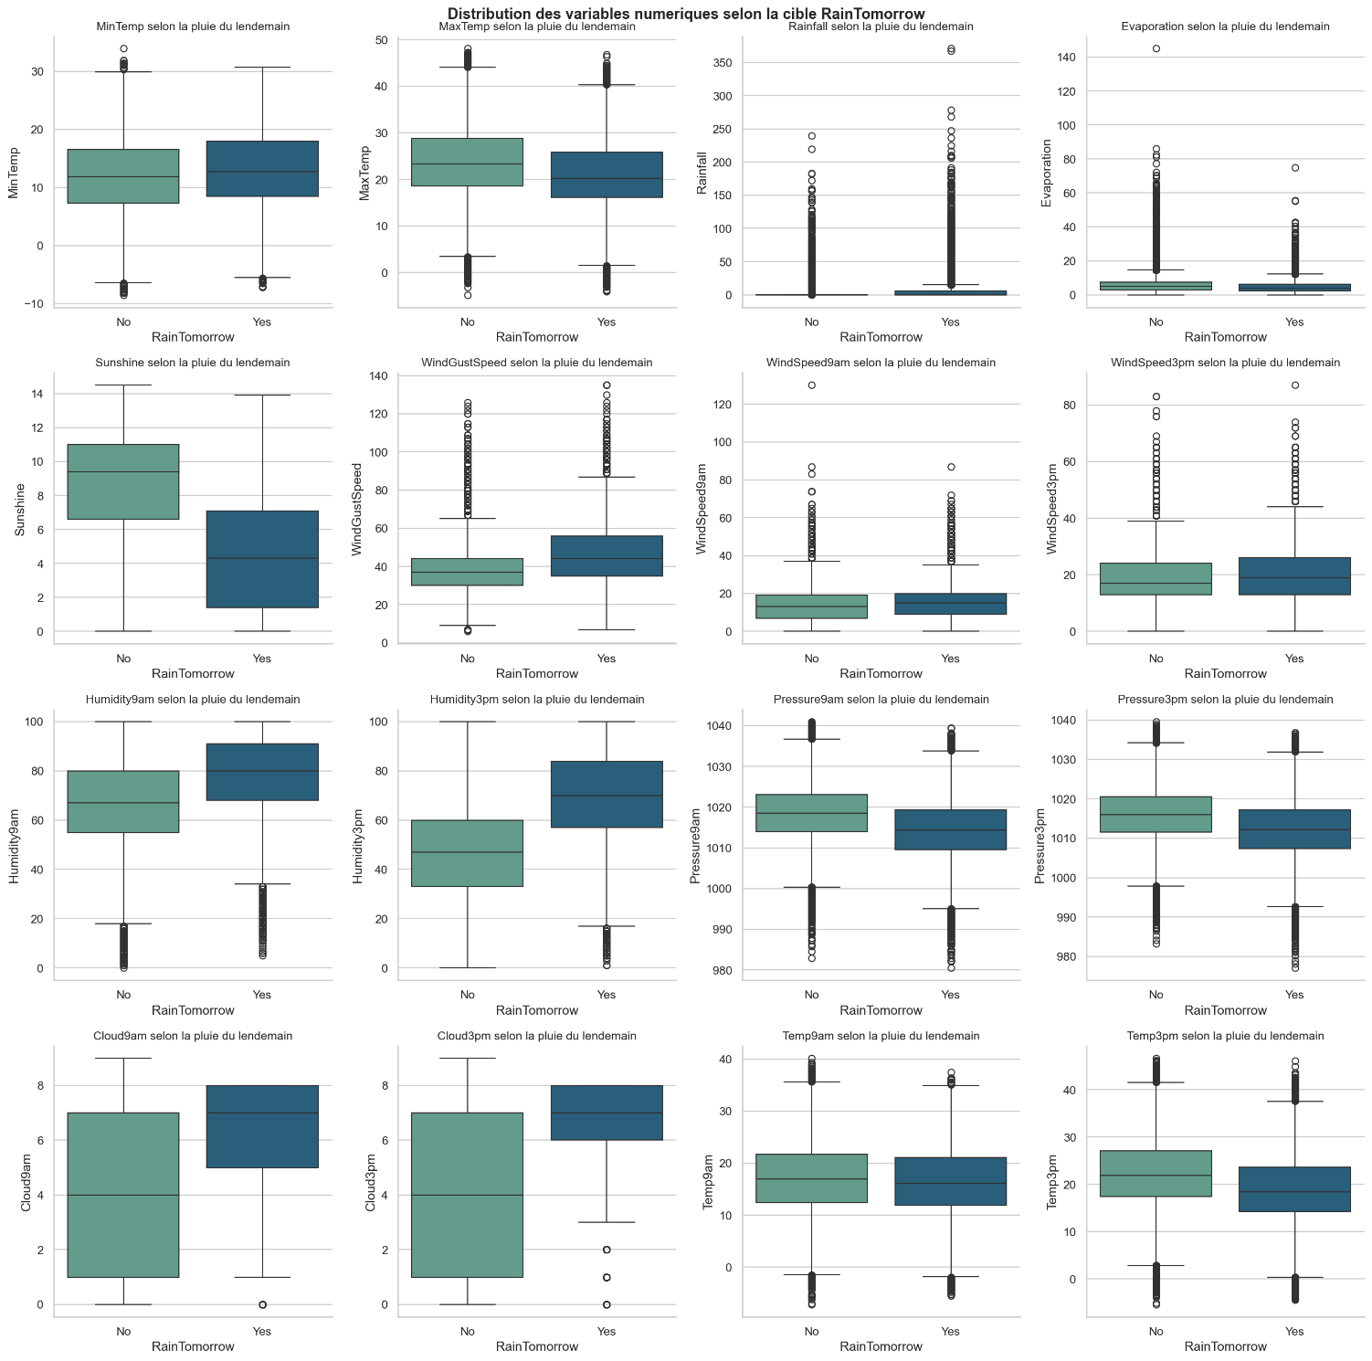
Distribution des variables numériques selon la cible RainTomorrow

Un constat mérite d'être souligné car il éclaire une décision de pré-traitement : parmi les quatre variables supprimées pour cause de valeurs manquantes excessives, deux présentent pourtant une séparation marquée. L'ensoleillement (Sunshine) chute d'une médiane d'environ 9,4 heures les jours sans pluie à environ 4,3 heures avant un jour de pluie, et la couverture nuageuse (Cloud9am, Cloud3pm) augmente sensiblement. Ces variables sont donc réellement prédictives. Leur suppression ne résulte pas d'une absence de signal mais d'un arbitrage assumé : conserver une variable dont 38 à 48 % des valeurs devraient être fabriquées introduirait un biais plus dommageable que la perte de ce signal. Ce point sera à mentionner explicitement lors de la présentation, car il montre que la décision de suppression a été prise en connaissance de cause.

Afin de ne pas se limiter aux relations linéaires, les corrélations avec la cible sont mesurées à la fois par le coefficient de Pearson et par celui de Spearman, ce dernier détectant les relations monotones même non linéaires.
Variable | Pearson | Spearman
Humidity3pm | 0,44 | 0,42
Rainfall | 0,23 | 0,32
Temp_diff | -0,31 | -0,32
Humidity9am | 0,25 | 0,26
Humidity_diff | 0,26 | 0,25
Pressure9am | -0,23 | -0,22
WindGustSpeed | 0,22 | 0,20
Pressure3pm | -0,22 | -0,20
Location_encoded | 0,16 | 0,15
Month | 0,01 | 0,01

Pour la plupart des variables, les deux coefficients sont très proches, ce qui indique des relations essentiellement linéaires : c'est le cas de Humidity3pm (0,44 et 0,42), le prédicteur le plus fort, ainsi que de Temp_diff, des humidités et des pressions. Une variable se distingue nettement : Rainfall, dont la corrélation de Spearman (0,32) dépasse sensiblement la corrélation de Pearson (0,23). Cet écart s'explique par sa distribution fortement asymétrique, pour laquelle une corrélation de rang capte mieux la relation avec la cible ; Rainfall est donc un prédicteur plus important que ne le suggérait le seul coefficient de Pearson. À l'opposé, la variable Month présente une corrélation quasi nulle selon les deux mesures (0,01). Ce résultat ne signifie pas qu'elle est dénuée d'information, mais que ni Pearson ni Spearman ne peuvent la capter : la saisonnalité est une relation non monotone (la pluie augmente puis diminue au fil de l'année), invisible à un coefficient de corrélation. L'éventuel signal saisonnier est porté par la variable Season et ne pourra être exploité que par des modèles non linéaires.

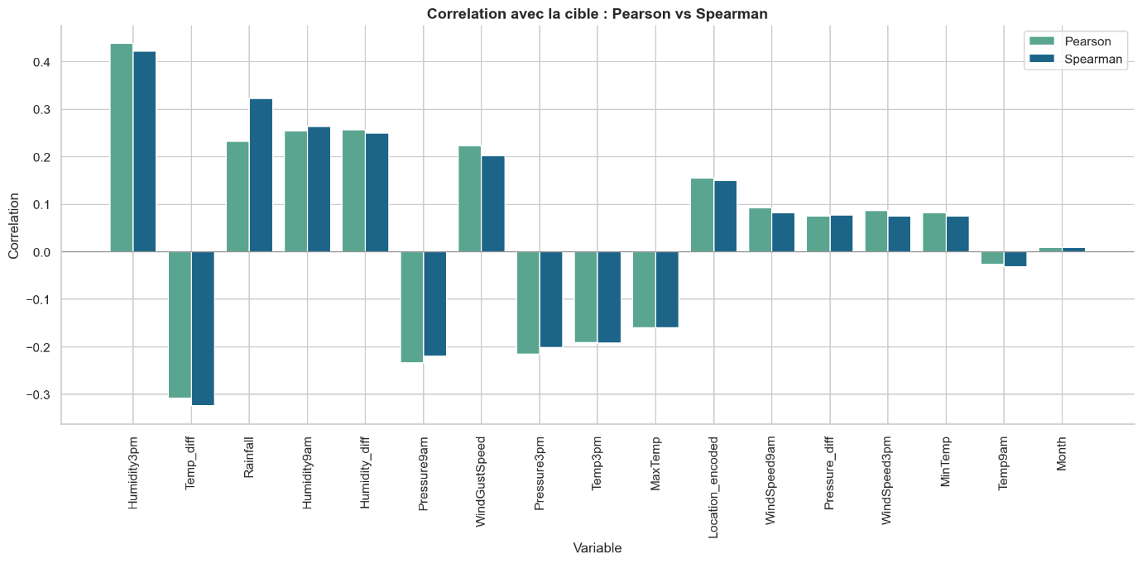
Corrélation avec la cible, Pearson vs Spearman

3.2.2 Relation entre variables catégoriques et variable cible

Pour analyser la relation entre les variables catégorielles et la variable cible, la technique de one-hot encoding a été utilisée. L'analyse révèle que RainToday est de loin le prédicteur catégoriel le plus puissant avec une corrélation de 0.30 pour RainToday=Yes et -0.30 pour RainToday=No. Autrement dit, s'il a plu aujourd'hui, la probabilité qu'il pleuve demain augmente significativement. Cette persistance météorologique constitue un signal prédictif crucial.
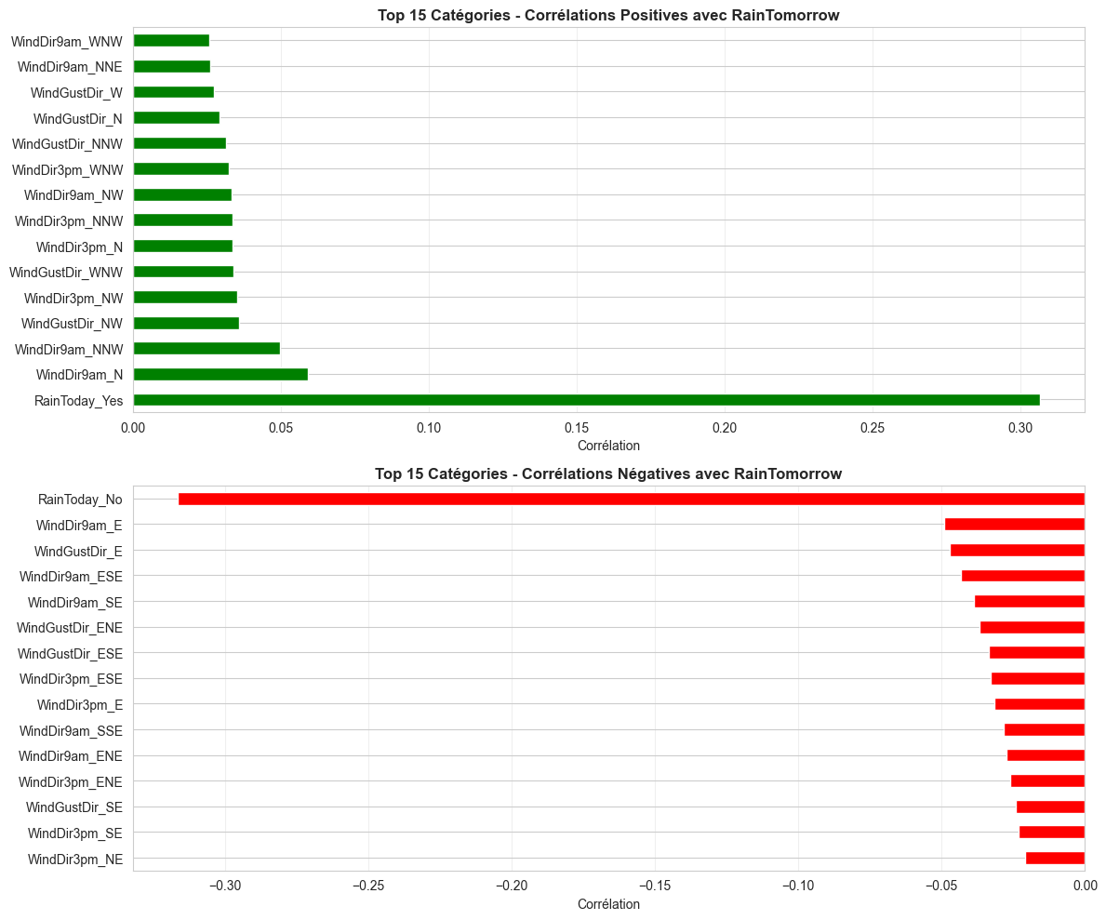

Les directions de vent montrent des corrélations plus modestes mais cohérentes avec la météorologie australienne. Les vents du secteur nord-ouest à nord (WNW, NW, NNW, N) présentent des corrélations positives (0.04 à 0.08), indiquant qu'ils apportent l'humidité océanique favorable à la pluie. À l'opposé, les vents d'est et sud-est (E, ESE, SE, ENE) affichent des corrélations négatives (-0.04 à -0.06), reflétant leur origine continentale sèche. Ces corrélations, bien que faibles, confirment l'importance de la direction du vent comme variable prédictive complémentaire.

Le test d'indépendance du Chi-2 confirme que les cinq variables catégorielles sont statistiquement dépendantes de la cible RainTomorrow : toutes les p-valeurs sont pratiquement nulles. Ce résultat doit toutefois être interprété avec prudence, car la taille de l'échantillon (plus de 130 000 observations par test) rend la significativité statistique quasi automatique.

Variable | N | Chi2 | ddl | p-valeur | V de Cramér | Interprétation
RainToday | 140787 | 13799,48 | 1 | < 0,001 | 0,31 | Moyenne
Location | 142193 | 3544,79 | 48 | < 0,001 | 0,16 | Faible
WindDir9am | 132180 | 2214,85 | 15 | < 0,001 | 0,13 | Faible
WindGustDir | 132863 | 1519,90 | 15 | < 0,001 | 0,11 | Faible
WindDir3pm | 138415 | 1281,27 | 15 | < 0,001 | 0,10 | Faible

C'est donc la force de la dépendance, mesurée par le V de Cramer, qui est réellement informative. Sur cette base, RainToday se distingue nettement comme le seul prédicteur catégoriel d'intensité moyenne (V de Cramer de 0,31) : savoir s'il a plu aujourd'hui apporte une information réelle sur la pluie du lendemain. Les autres variables présentent une dépendance faible : Location (0,16), puis les trois variables de direction du vent (0,10 à 0,13). Aucune variable n'atteint le seuil de 0,8 signalant une multicolinéarité. Ces constats orienteront la sélection de variables lors de la modélisation, sans qu'aucune variable ne soit écartée à ce stade.

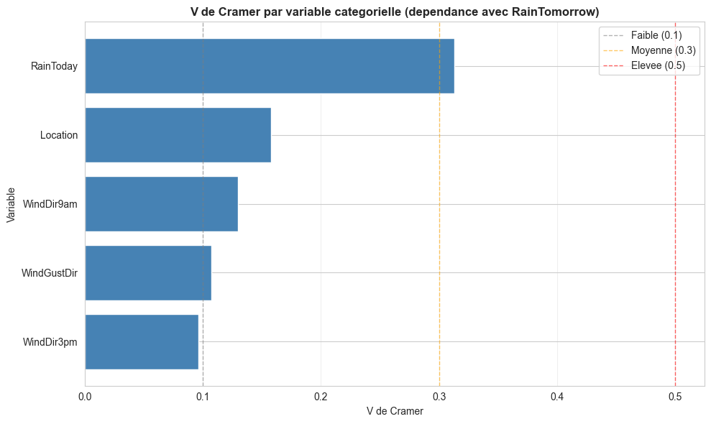
V de Cramer par variable catégorielle

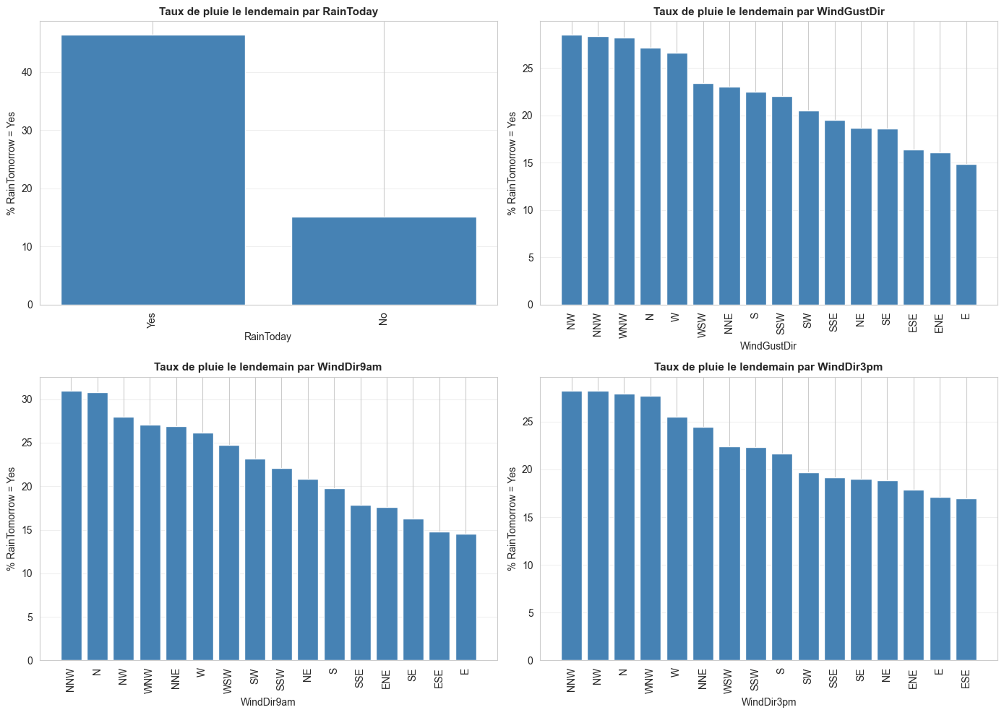
Taux de pluie le lendemain par catégorie

3.3 Analyse géographique (par localisation)

La fréquence de pluie varie considérablement selon les villes australiennes, reflétant la diversité climatique du continent. Les dix villes les plus pluvieuses, situées principalement sur la côte est et dans les régions tropicales, enregistrent entre 28% et 36% de jours avec pluie le lendemain. Portland arrive en tête avec 36%, suivie de Walpole (34%) et Cairns (32%). Ces zones bénéficient d'influences océaniques et de systèmes météorologiques humides.

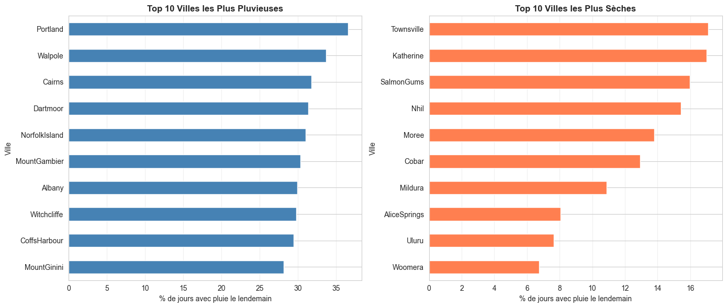

À l'opposé, les dix villes les plus sèches, majoritairement situées dans le centre et l'ouest aride de l'Australie, présentent moins de 18% de jours pluvieux. Townsville et Katherine, bien que côtières, affichent respectivement 18% et 17% de pluie, suivies par SalmonGums (16%) et Nhil (15%). Les villes du désert central comme Woomera et Uluru enregistrent moins de 8% de jours avec pluie.
Cette forte variabilité géographique (facteur 1 à 4 entre villes sèches et humides) devra être prise en compte lors de la modélisation, potentiellement via la création de features géographiques ou la segmentation par région climatique.

4. CONCLUSION ET PERSPECTIVES

L'exploration du dataset weatherAUS révèle un jeu de données riche de 145 460 observations météorologiques sur 10 ans, avec 22 variables explicatives présentant des distributions cohérentes avec la physique météorologique. L'analyse de corrélations identifie les prédicteurs clés : Humidity3pm (0.44), Sunshine (-0.43), Cloud3pm (0.38), Pressure (-0.35) et RainToday (0.30). L'analyse géographique montre une forte variabilité spatiale entre villes sèches (<8% de pluie) et humides (>34%).

4.1 Défis majeurs identifiés

Trois problèmes principaux nécessitent un traitement approfondi. Premièrement, 61.2% des lignes contiennent des valeurs manquantes, avec quatre variables dépassant 40% de lacunes (Sunshine, Evaporation, Cloud). Deuxièmement, un déséquilibre important existe avec seulement 22% de jours pluvieux. Troisièmement, plusieurs variables montrent de fortes corrélations (>0.9), indiquant une redondance potentielle.

4.2 Orientations pour l'Étape 2

Le traitement des valeurs manquantes combinera suppression des variables trop lacunaires (>40%) et imputation KNN pour les autres. Le déséquilibre des classes sera géré par SMOTE et ajustement des poids, avec utilisation de métriques adaptées (F1-score, AUC-ROC). La multicolinéarité sera réduite par sélection de features. Des transformations (log pour Rainfall, standardisation) et un feature engineering (différences temporelles, encodages cycliques, agrégations) enrichiront le dataset pour optimiser les performances de modélisation.

II - ETAPE 2: Pre-processing et feature engineering
A - Traitement des valeurs manquantes.
État des lieux des valeurs manquantes
Le jeu de données compte 145 460 observations et 23 variables. L'analyse des valeurs manquantes par variable (figure etape2_01_valeurs_manquantes.png) fait apparaître trois groupes distincts. Quatre variables dépassent le seuil de 40 % de valeurs manquantes : Sunshine (48,0 %), Evaporation (43,2 %), Cloud3pm (40,8 %) et Cloud9am (38,4 %, juste sous le seuil mais dans le même groupe). Un deuxième groupe, autour de 7 à 10 %, réunit Pressure9am et Pressure3pm (environ 10,3 %) ainsi que les variables de vent WindDir9am, WindGustDir et WindGustSpeed (environ 7 %). Les autres variables présentent moins de 3,1 % de lacunes, et Location comme Date sont complètes. La variable cible RainTomorrow est elle-même manquante dans 2,25 % des cas.
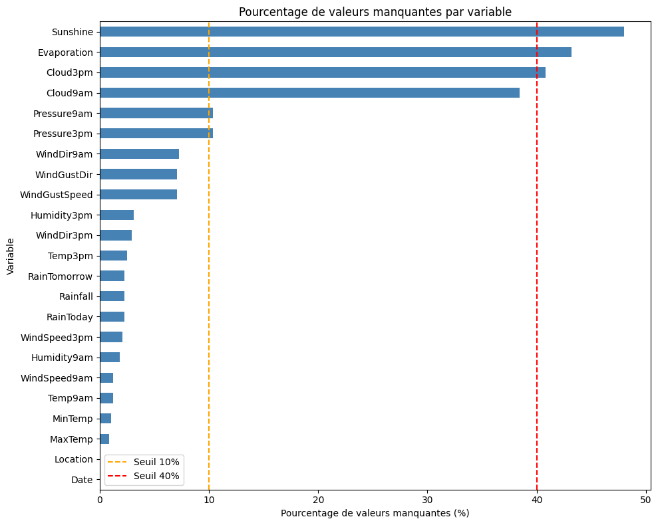
Cette cartographie sert de base aux étapes suivantes et ne déclenche à elle seule aucune transformation. Elle confirme les deux traitements structurels déjà retenus : la suppression des quatre variables au-delà du seuil de 40 %, pour lesquelles imputer reviendrait à fabriquer l'essentiel du contenu, et la suppression des lignes dont la cible RainTomorrow est manquante, une observation sans étiquette étant inexploitable en apprentissage supervisé. Les variables à taux de lacunes modéré (pression, vent) seront imputées ultérieurement selon la stratégie par station, après le découpage train/test afin d'éviter toute fuite de données.
Le jeu de données présente 61,2 % de lignes comportant au moins une valeur manquante, encodées par le libellé "NA". Après suppression des quatre variables dépassant 40 % de lacunes (Sunshine, Evaporation, Cloud3pm, Cloud9am) et des 3 267 lignes dépourvues de variable cible, l'imputation des valeurs restantes tient compte de la forte hétérogénéité géographique du territoire australien. Une imputation par une valeur globale unique introduirait un biais important : la médiane nationale de l'humidité à 15 h (52 %) masque des médianes par station allant de 19 % en zone aride à 69 % en zone humide, un constat identique pour la température maximale (de 11,6 °C à 35,0 °C) et la vitesse du vent. Nous retenons donc une imputation des variables numériques par la statistique propre à chaque station (médiane pour les distributions asymétriques, moyenne pour les distributions quasi normales). Quatre stations ne disposant d'aucune mesure de pression (MountGinini, Newcastle, Penrith, SalmonGums) et deux d'aucune mesure de rafale (Albany, Newcastle), une valeur globale de repli est prévue pour ces cas où l'imputation par station est impossible. Les variables catégorielles sont imputées par le mode global, ce choix étant sans effet mesurable ici (le mode de RainToday est "No" dans chaque station, et les directions de vent, faiblement prédictives, ne comportent que 7 % de lacunes). L'imputation par KNN, envisagée en fin d'étape 1, est écartée car plus lourde, moins transparente et n'exploitant pas directement la structure géographique qui domine la variabilité des données. Conformément à la méthodologie, toutes les statistiques d'imputation sont calculées sur le seul ensemble d'entraînement, puis appliquées à l'entraînement et au test, afin d'éviter toute fuite de données.

2 - Suppression des variables très lacunaires
Quatre variables sont supprimées du jeu de données : Sunshine, Evaporation, Cloud3pm et Cloud9am. L'état des lieux des valeurs manquantes (voir B.1, figure etape2_01_valeurs_manquantes.png) montre que ces quatre variables forment un groupe homogène dont le taux de valeurs manquantes se situe entre 38,4 % et 48,0 %, nettement détaché du reste des variables. La décision ne repose pas sur le franchissement mécanique d'un seuil de 40 %, mais sur le constat qu'imputer des variables lacunaires à ce degré reviendrait à fabriquer près de quatre valeurs sur dix, ce qui contredit le principe selon lequel une variable trop incomplète pour être imputée de façon fiable doit être supprimée. Le cas de Cloud9am (38,4 %), légèrement sous la barre des 40 %, est traité de la même manière que les trois autres pour deux raisons : son taux de lacunes est quasi identique à celui de son homologue Cloud3pm (40,8 %), mesuré au même endroit à un autre moment de la journée, et conserver une seule des deux variables de couverture nuageuse alors que l'autre est supprimée introduirait une incohérence. Ces lacunes ne résultent pas d'erreurs de collecte mais d'une limite matérielle : toutes les stations ne disposent pas de l'équipement nécessaire (héliographe, bac d'évaporation, observation nuageuse systématique).
Conformxément aux constats de l'exploration, deux suppressions structurelles sont appliquées au jeu de données. D'une part, les quatre variables présentant un taux de valeurs manquantes excessif (Sunshine, Evaporation, Cloud3pm, Cloud9am) sont retirées, faisant passer le jeu de données de 23 à 19 colonnes. D'autre part, les observations dont la variable cible RainTomorrow est manquante sont supprimées : ces 3 267 lignes, sans étiquette, sont inexploitables en apprentissage supervisé et ne peuvent être imputées sans fabriquer la valeur à prédire. Après ces deux opérations, le jeu de données passe de 145 460 à 142 193 observations, décrites par 19 variables. Ces suppressions ne dépendent d'aucune statistique estimée sur les données et sont donc réalisées en amont du découpage train/test, sans risque de fuite de données.

3 - Découpage du jeu de données en ensembles d'entraînement et de test

Le jeu de données est scindé en un ensemble d'entraînement (80 %) et un ensemble de test (20 %) immédiatement après les suppressions structurelles, en amont de toute transformation ajustée sur les données. Ce choix répond à une exigence méthodologique : une transformation estimée sur l'ensemble des données (imputation par une moyenne, paramètres de standardisation, modalités d'encodage) laisserait filtrer vers l'apprentissage une information issue des données de test, gonflant artificiellement les performances mesurées. En isolant l'ensemble de test avant ces opérations, on préserve son indépendance et l'on obtient une estimation réaliste de la capacité du modèle à généraliser à des données inédites. Toutes les statistiques de transformation sont donc estimées sur le seul ensemble d'entraînement, puis reportées sur l'ensemble de test.

Le découpage est stratifié sur la variable cible. Les jours de pluie ne représentant qu'environ 22 % des observations, un tirage purement aléatoire risquerait de déséquilibrer cette proportion entre les deux ensembles ; la stratification garantit qu'elle est fidèlement conservée à l'entraînement comme au test, condition d'une évaluation fiable en contexte de classes déséquilibrées. Une graine aléatoire est fixée afin d'assurer la reproductibilité de la partition. Enfin, les variables purement calculées ligne à ligne, telles que le mois, la saison ou les écarts intra-journaliers, ne reposent sur aucune statistique globale et peuvent, sans risque de fuite, être construites indistinctement sur l'un ou l'autre ensemble.

Vérification de la stratification
Le graphique de répartition des classes confirme que la partition stratifiée a fonctionné comme attendu. La proportion de jours pluvieux est rigoureusement identique dans les deux ensembles, à 22,42 % pour l'entraînement comme pour le test (et donc 77,58 % de jours sans pluie de part et d'autre). L'ensemble de test constitue ainsi un échantillon représentatif de la distribution réelle de la cible, ce qui est indispensable pour que les métriques d'évaluation calculées ultérieurement reflètent fidèlement le comportement du modèle en contexte de classes déséquilibrées.

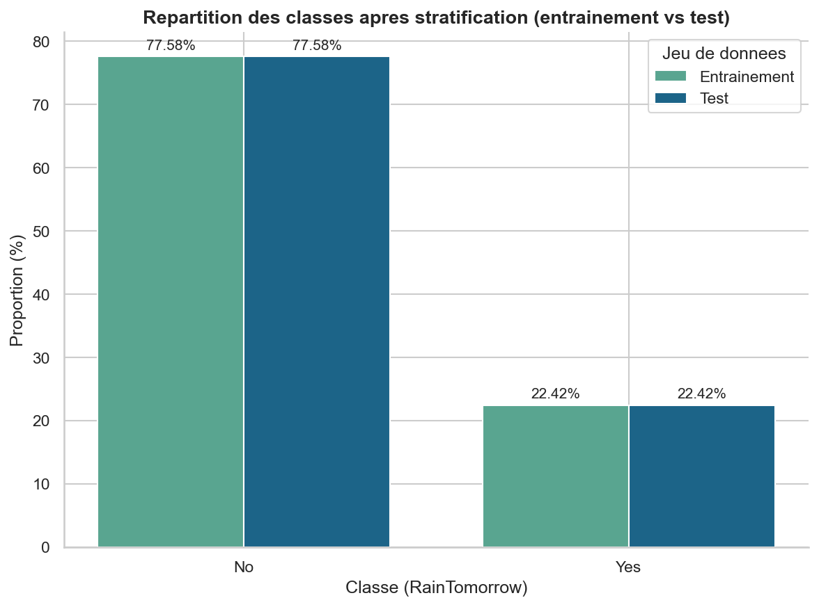
Répartition des classes après stratification, entraînement vs test

4 - Traitement des valeurs aberrantes

Variable | Bornes IQR (inf ; sup) | Outliers (%)
Rainfall | -0,9 ; 1,5 | 20,27
WindGustSpeed | 5,5 ; 73,5 | 2,25
WindSpeed3pm | -3,5 ; 40,5 | 1,75
WindSpeed9am | -11,0 ; 37,0 | 1,20
Humidity9am | 18,0 ; 122,0 | 1,02
Pressure9am | 998,9 ; 1036,5 | 1,01
Pressure3pm | 996,25 ; 1034,25 | 0,78
Temp3pm | 1,9 ; 41,1 | 0,53
MaxTemp | 2,45 ; 43,65 | 0,34
Temp9am | -1,65 ; 35,55 | 0,18
MinTemp | -6,2 ; 30,6 | 0,04
Humidity3pm | -6,5 ; 109,5 | 0,00

La détection des valeurs aberrantes est menée par la méthode de l'écart interquartile (IQR), en qualifiant d'aberrante toute valeur située au-delà de 1,5 fois l'IQR sous le premier quartile ou au-dessus du troisième (cf. Détection des valeurs aberrantes par la méthode IQR sur l'ensemble d'entraînement).Conformément au principe méthodologique retenu, une valeur n'est corrigée que si elle constitue une erreur manifeste ; une valeur extrême mais physiquement plausible est conservée, car elle porte une information météorologique réelle. L'analyse, réalisée sur le seul ensemble d'entraînement, ne révèle aucune erreur de saisie : toutes les valeurs signalées correspondent à des conditions météorologiques réelles. La grande majorité des variables présentent moins de 2,3 % de valeurs hors bornes, et les températures moins de 0,6 %.
Le cas de Rainfall, avec 20,3 % de valeurs signalées, s'explique non par des anomalies mais par la nature de la variable : la pluie étant nulle la plupart des jours, l'écart interquartile est très étroit (premier quartile à 0, troisième à 0,6 mm), si bien que tout jour réellement pluvieux est mécaniquement classé hors bornes. Ces valeurs sont l'information utile de la variable, non un défaut. En conséquence, aucune valeur n'est écrêtée ni supprimée : les extrêmes de précipitations, de rafales et de vent, qui correspondent à des épisodes météorologiques authentiques (tempêtes, cyclones), sont intégralement conservés. Ce choix sera pris en compte lors de la mise à l'échelle, où un RobustScaler pourra être privilégié pour les variables les plus asymétriques afin de limiter l'influence de ces extrêmes.

5 - Imputation des valeurs manquantes
Les valeurs manquantes des variables numériques sont imputées par une mesure de tendance centrale, choisie variable par variable selon la forme de la distribution observée sur l'ensemble d'entraînement.
Méthode | Variables
Médiane | Rainfall, WindGustSpeed, WindSpeed9am, WindSpeed3pm, Humidity9am
Moyenne | MinTemp, MaxTemp, Temp9am, Temp3pm, Humidity3pm, Pressure9am, Pressure3pm
Mode | WindGustDir, WindDir9am, WindDir3pm, RainToday

Les variables à distribution asymétrique sont imputées par la médiane, plus robuste aux valeurs extrêmes : c'est le cas de Rainfall (fortement asymétrique) et des variables de vent (WindGustSpeed, WindSpeed9am, WindSpeed3pm). Les variables à distribution quasi symétrique sont imputées par la moyenne : les températures (MinTemp, MaxTemp, Temp9am, Temp3pm), l'humidité de l'après-midi (Humidity3pm) et la pression (Pressure9am, Pressure3pm). Les variables catégorielles (directions du vent, RainToday) sont imputées par le mode, seule mesure de tendance centrale pertinente pour des modalités.

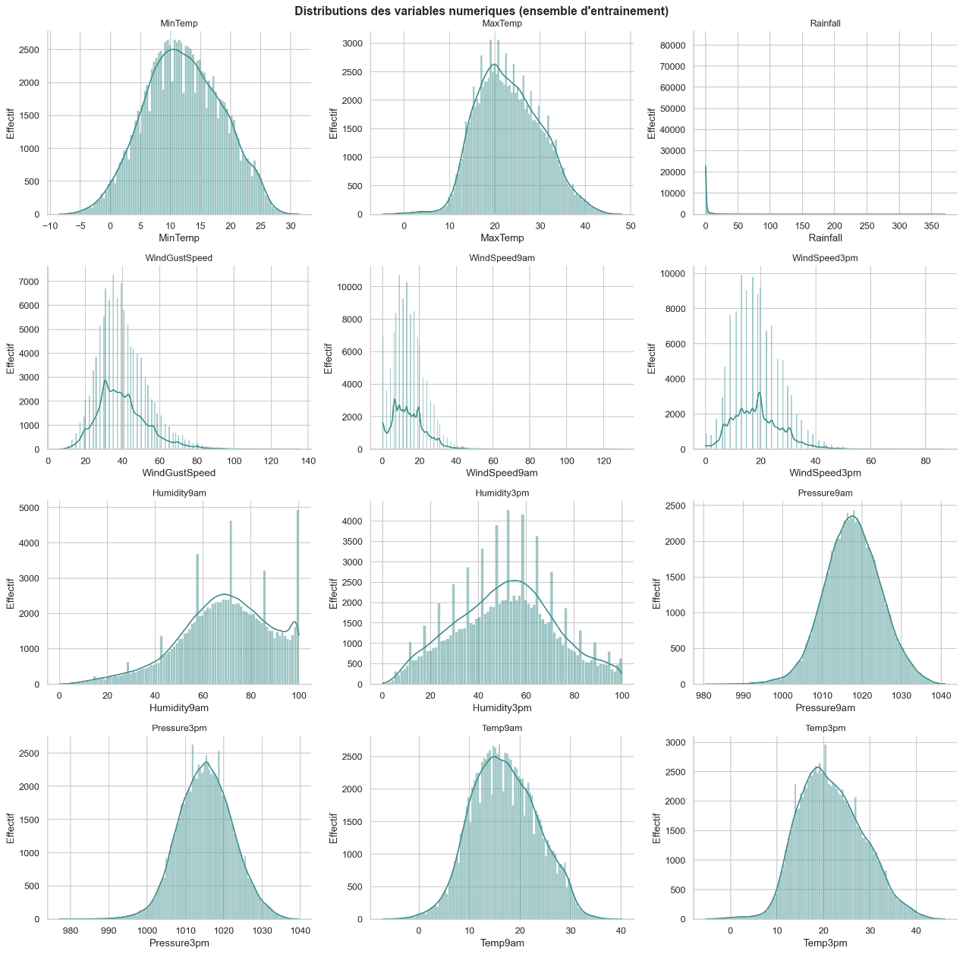
Distributions des variables numériques

Le cas de Humidity9am mérite une justification explicite : son asymétrie mesurée (-0,49) la placerait, selon un seuil de 0,5, du côté de la moyenne. L'examen de sa distribution révèle toutefois une forme bimodale, avec un mode principal autour de 70 à 80 % et un pic de saturation marqué à 100 %. Dans ce cas, la moyenne tomberait dans le creux séparant les deux modes et ne représenterait aucune valeur typique de la variable. La médiane est donc retenue pour Humidity9am, décision fondée sur la forme réelle de la distribution et non sur le seul franchissement d'un seuil.
Conformément à la règle méthodologique, toutes les statistiques d'imputation (médianes, moyennes, modes) sont calculées exclusivement sur l'ensemble d'entraînement, puis appliquées à l'entraînement comme au test, afin d'éviter toute fuite d'information des données de test vers l'apprentissage.

Alternatives considérées et écartées
Plusieurs autres stratégies d'imputation ont été envisagées.
Pour les variables numériques, l'imputation par une valeur constante (typiquement zéro) a été écartée car zéro constitue ici une mesure réelle et fréquente (absence de pluie, vent nul) : l'attribuer à une pression, une humidité ou une température manquante reviendrait à injecter une valeur physiquement fausse. La médiane et la moyenne, retenues selon la forme de chaque distribution, préservent au contraire un ordre de grandeur réaliste.
Pour les variables catégorielles, deux alternatives au mode ont été considérées. Traiter les valeurs manquantes comme une catégorie à part entière a été écarté car l'absence de mesure traduit ici une lacune d'enregistrement, et non une information : en faire une modalité ajouterait du bruit. Une imputation par tirage aléatoire respectant la distribution observée a également été envisagée ; elle présente un intérêt pour les directions du vent, à seize modalités, où le mode concentre artificiellement toutes les valeurs manquantes sur une seule direction. Le mode a néanmoins été retenu pour sa simplicité et parce que ces variables, faiblement prédictives et peu lacunaires (environ 7 %), n'exercent qu'une influence marginale ; le tirage préservant la distribution est noté comme raffinement possible.
Deux approches plus sophistiquées ont enfin été considérées. L'imputation par les k plus proches voisins (KNN), qui estime une valeur à partir des observations les plus similaires sur l'ensemble des variables, respecte les relations multivariées ; elle a été écartée en raison de son coût de calcul élevé sur 145 000 observations, de la mise à l'échelle préalable qu'elle impose, et d'un gain attendu limité au vu du taux de lacunes modéré. Une imputation par groupe géographique, envisagée pour refléter la variabilité climatique, se heurte à un obstacle propre aux données : certaines localités sont totalement dépourvues de certaines mesures, de sorte qu'aucune statistique de groupe n'y est calculable sans emprunter une valeur à un autre groupe, ce qui réintroduirait le biais même que l'approche prétend corriger. Ces deux approches, en particulier le KNN, sont retenues comme pistes d'amélioration.

Note sur les localités sans mesure de pression
Quatre localités (MountGinini, Newcastle, Penrith et SalmonGums), représentant environ 12 119 observations (8,3 % du jeu de données), ne comportent aucune mesure de pression sur l'ensemble de la période. Ce cas ne fait l'objet d'aucun traitement particulier : l'imputation de la pression étant réalisée par la moyenne calculée sur l'ensemble d'entraînement (1017,7 hPa à 9h et 1015,3 hPa à 15h), elle s'applique uniformément à toute valeur manquante, quelle que soit la localité. Ces localités reçoivent donc la moyenne globale au même titre que n'importe quelle autre valeur manquante. La seule conséquence à signaler est que, pour ces localités, la pression imputée est une valeur constante ne reflétant aucune variabilité locale, limite mineure cohérente avec le choix d'une imputation par une statistique d'ensemble plutôt que par groupe géographique.

Implémentation des Imputations
L'imputation est appliquée en calculant chaque statistique exclusivement sur l'ensemble d'entraînement (113 754 observations), puis en imputant les valeurs manquantes de l'entraînement comme du test (28 439 observations) à partir de ces mêmes valeurs. Les variables asymétriques sont imputées par leur médiane : Rainfall (0,0 mm), WindGustSpeed (39,0 km/h), WindSpeed9am (13,0 km/h), WindSpeed3pm (19,0 km/h) et Humidity9am (70,0 %). Les variables quasi symétriques sont imputées par leur moyenne : MinTemp (12,2 degrés), MaxTemp (23,2 degrés), Temp9am (17,0 degrés), Temp3pm (21,7 degrés), Humidity3pm (51,5 %), Pressure9am (1017,7 hPa) et Pressure3pm (1015,3 hPa). Les variables catégorielles sont imputées par leur mode : W pour WindGustDir, N pour WindDir9am, SE pour WindDir3pm et No pour RainToday. À l'issue de cette étape, aucune valeur manquante ne subsiste dans aucune des dix-huit variables, ni dans l'ensemble d'entraînement ni dans l'ensemble de test.

6 - Création de nouvelles variables (feature engineering)
Cinq variables sont créées à partir des variables existantes, sur la base d'un raisonnement météorologique, afin de rendre explicites des informations utiles à la prédiction que les variables brutes ne portent qu'implicitement.
Deux variables temporelles sont dérivées de la date. Le mois (Month) et la saison (Season) rendent exploitable la saisonnalité du climat : la probabilité de pluie dépend fortement de la période de l'année, information qu'une date brute ne permet pas au modèle d'utiliser directement. La saison regroupe les mois en quatre périodes correspondant à l'hémisphère sud (été de décembre à février, automne de mars à mai, hiver de juin à août, printemps de septembre à novembre).
Trois variables d'écart intra-journalier sont créées en soustrayant la mesure du matin à celle de l'après-midi : l'écart de température (Temp_diff = Temp3pm - Temp9am), l'écart d'humidité (Humidity_diff = Humidity3pm - Humidity9am) et l'écart de pression (Pressure_diff = Pressure3pm - Pressure9am). Ces variables traduisent non plus un niveau, mais une dynamique au cours de la journée, plus informative pour anticiper la pluie : une chute de pression au fil de la journée est un signe classique d'arrivée de précipitations, et une faible amplitude thermique accompagne souvent un ciel couvert et humide. Ces trois variables sont calculées ligne à ligne et ne dépendent d'aucune statistique globale ; elles ne présentent donc aucun risque de fuite de données et sont construites identiquement sur l'ensemble d'entraînement et sur l'ensemble de test.
La pertinence effective de ces nouvelles variables est vérifiée après leur création par l'analyse de leur corrélation avec la variable cible.

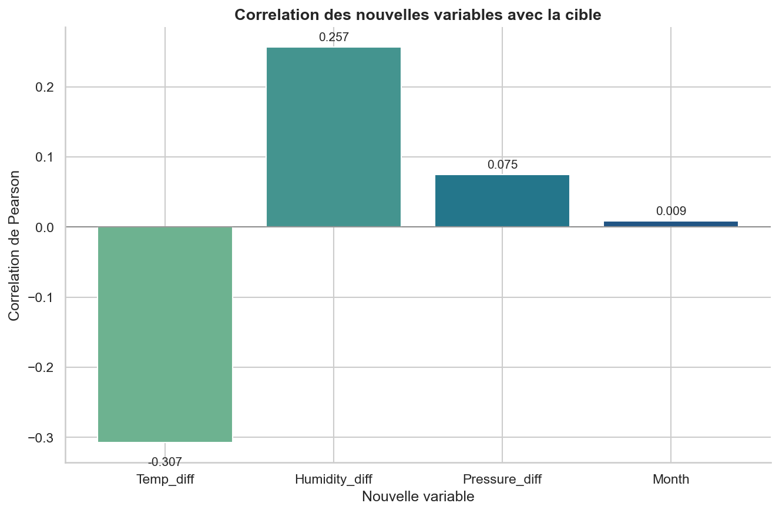
Corrélation des nouvelles variables avec la cible

La pertinence des variables créées est vérifiée par leur corrélation de Pearson avec la cible sur l'ensemble d'entraînement. Deux d'entre elles présentent un signal net : l'écart de température intra-journalier (Temp_diff, corrélation de -0,31) et l'écart d'humidité (Humidity_diff, +0,26), ce dernier confirmant qu'une hausse de l'humidité au cours de la journée accompagne la pluie du lendemain, tandis qu'une forte amplitude thermique (temps clair et sec) la rend moins probable. L'écart de pression (Pressure_diff, +0,07) présente une corrélation linéaire faible, mais est conservé car la dynamique de pression demeure physiquement pertinente et peut contribuer de façon non linéaire. Le mois (Month, 0,01) ne montre presque aucune corrélation linéaire ; ce résultat n'est toutefois pas interprété comme une absence d'information. Ni la corrélation de Pearson ni celle de Spearman ne captant Month, car la saisonnalité est une relation non monotone (la pluie augmente puis diminue au fil de l'année). Son signal éventuel est porté par la variable Season et ne pourra être exploité que par des modèles non linéaires.

7 - Encodage des variables catégorielles
Les modèles n'exploitant que des valeurs numériques, les variables catégorielles sont converties, mais selon deux stratégies distinctes adaptées à leur cardinalité. Les variables à faible cardinalité sont encodées par one-hot : les directions du vent (WindGustDir, WindDir9am, WindDir3pm, seize modalités chacune) et la saison (Season, quatre modalités). Pour chacune, seules N-1 modalités sont conservées, la dernière étant déductible des autres et sa conservation créant une colinéarité parfaite, préjudiciable en particulier aux modèles linéaires. La variable Location, à forte cardinalité (49 localités), n'est pas encodée en one-hot, ce qui créerait 48 colonnes et augmenterait fortement la dimension du problème et le risque de surapprentissage. Elle fait l'objet d'un ré-encodage fondé sur la cible : chaque localité est remplacée par la fréquence de pluie du lendemain qui y est observée, condensant l'information géographique en une seule variable numérique tout en exploitant le signal mis en évidence lors de l'exploration. La fréquence de référence de chaque localité est calculée exclusivement sur l'ensemble d'entraînement, puis appliquée au test, afin d'éviter toute fuite de la cible du test vers l'apprentissage. Les variables binaires RainToday et la cible RainTomorrow sont converties en indicateurs 0/1. La variable Month est conservée sous forme numérique. Les colonnes issues de l'encodage sont alignées à l'identique entre les deux ensembles.
L'encodage est appliqué en ajustant chaque transformation sur le seul ensemble d'entraînement. Le ré-encodage de Location par la fréquence de pluie a couvert l'intégralité des localités du test, sans qu'aucune localité inconnue ne nécessite de valeur de repli. Après encodage, le jeu de données compte 66 variables explicatives, l'expansion provenant principalement de l'encodage one-hot des trois variables de direction du vent. Les ensembles d'entraînement (113 754 observations) et de test (28 439 observations) présentent des colonnes strictement identiques, garantissant leur cohérence pour la modélisation.
Le graphique du taux de pluie par localité illustre le résultat de l'encodage cible de Location. Les fréquences de pluie du lendemain, calculées sur l'ensemble d'entraînement, s'échelonnent de 36,0 % pour la localité la plus humide (Portland) à 6,7 % pour la plus sèche (Woomera), soit un rapport d'environ un à cinq. Cette forte amplitude confirme que la localité porte une information géographique réelle, désormais condensée en une seule variable numérique exploitable par les modèles. On retrouve en tête les localités côtières et du sud (Portland, Walpole, Cairns), et en bas les localités désertiques du centre (Uluru, Woomera, AliceSprings), cohérence qui valide le bien-fondé de cet encodage.

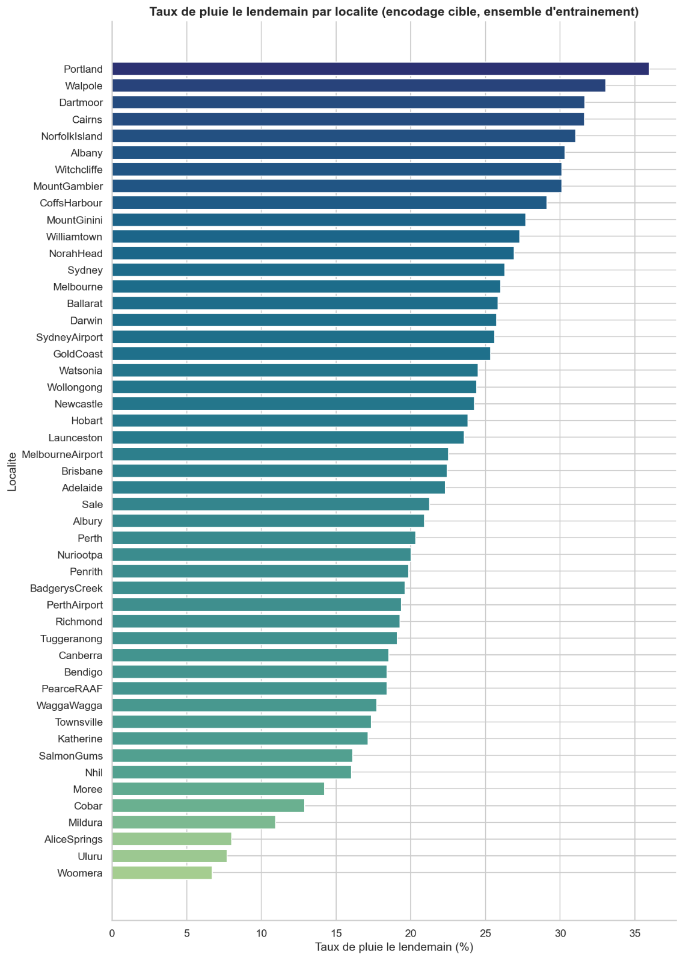
Taux de pluie le lendemain par localité, encodage cible

8 - Mise à l'échelle des variables
Le choix du type de mise à l'échelle repose sur une évaluation de la normalité de chaque variable, appréciée par le test de Jarque-Bera et par les QQ-plots. Compte tenu de la taille de l'échantillon (113 754 observations), la p-valeur de tout test de normalité est quasi nulle et rejette la normalité même pour des écarts négligeables ; l'appréciation se fonde donc sur la statistique de Jarque-Bera (d'autant plus faible que la distribution est proche de la normale) et sur la linéarité des QQ-plots, et non sur la p-valeur.

Variable | Statistique JB | Asymétrie
Temp9am | 678,3 | 0,09
Humidity3pm | 975,0 | 0,03
MinTemp | 1100,7 | 0,02
Temp3pm | 1124,2 | 0,24
MaxTemp | 1176,4 | 0,22
Pressure3pm | 1190,0 | -0,05
Humidity_diff | 1310,7 | 0,09
Pressure9am | 1956,6 | -0,10
Temp_diff | 4201,3 | 0,07
Humidity9am | 4594,1 | -0,49
WindSpeed3pm | 10686,6 | 0,63
WindSpeed9am | 18652,8 | 0,77
WindGustSpeed | 30365,7 | 0,92
Pressure_diff | 64640,9 | 0,64
Rainfall | 176027925,1 | 10,14

Les variables dont la distribution est proche de la normale (températures, humidité de l'après-midi, pressions, écarts de température et d'humidité, ainsi que la localité encodée) sont standardisées (StandardScaler). Les variables fortement asymétriques ou à queues épaisses, confirmées par une statistique de Jarque-Bera élevée et un net éloignement de la droite dans les QQ-plots (Rainfall, vitesses et rafales de vent, humidité du matin en raison de sa forme bimodale, et écart de pression du fait de ses valeurs extrêmes), sont traitées par une mise à l'échelle robuste (RobustScaler), fondée sur la médiane et l'écart interquartile afin de limiter l'influence des extrêmes. Les variables binaires, les colonnes issues de l'encodage one-hot et la variable Month ne sont pas mises à l'échelle. Les paramètres sont estimés exclusivement sur l'ensemble d'entraînement, puis appliqués à l'ensemble de test.

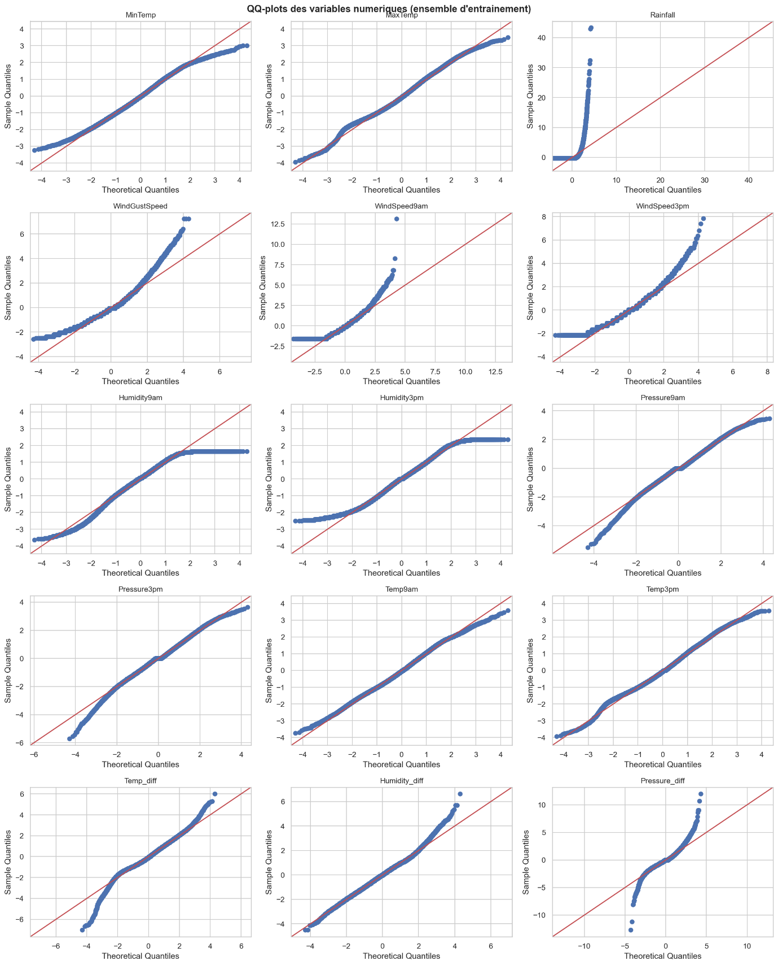
QQ-plots des variables numériques, ensemble d'entraînement

8 - Sauvegarde des données prétraitées
À l'issue du pré-traitement, les jeux de données sont enregistrés afin d'être réutilisés directement lors de la modélisation, sans réexécuter l'ensemble des transformations. Quatre fichiers sont produits : les variables explicatives d'entraînement (113 754 observations) et de test (28 439 observations), chacune décrite par 66 variables explicatives strictement identiques entre les deux ensembles, ainsi que la cible encodée correspondante pour chacun. Cette séparation garantit que l'ensemble de test, n'ayant contribué à l'estimation d'aucune transformation, demeure un échantillon d'évaluation totalement indépendant.

III - ETAPE 3: Modélisation
1 - Modélisation : premier banc d'essai des modèles
Trois modèles de classification sont entraînés et comparés sur le jeu de données prétraité : une régression logistique servant de référence interprétable, une forêt aléatoire (Random Forest) et un modèle de gradient boosting (XGBoost). Le déséquilibre des classes (environ 22 % de jours pluvieux) est pris en compte dès l'entraînement par une pondération des classes : class_weight équilibré pour la régression logistique et la forêt aléatoire, et un paramètre scale_pos_weight de 3,46 (rapport des effectifs négatifs sur positifs de l'ensemble d'entraînement) pour XGBoost. L'évaluation privilégie le F1-score, métrique adaptée aux classes déséquilibrées, complété par l'aire sous la courbe ROC (ROC-AUC), la précision, le rappel et la matrice de confusion.
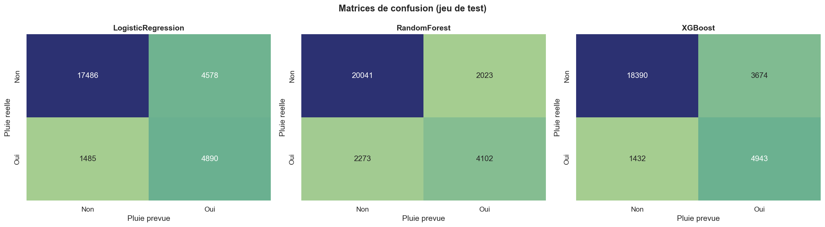
Matrices de confusion des trois modèles, jeu de test

Les trois modèles se situent nettement au-dessus du hasard, avec des ROC-AUC comprises entre 0,86 et 0,89. XGBoost obtient le meilleur F1-score (0,66) et la meilleure ROC-AUC (0,89), suivi de très près par la forêt aléatoire (F1 de 0,66, ROC-AUC de 0,89) ; la régression logistique demeure en retrait (F1 de 0,62). L'analyse des matrices de confusion révèle un arbitrage instructif entre les deux meilleurs modèles : XGBoost privilégie le rappel (0,78), c'est-à-dire qu'il détecte davantage de jours réellement pluvieux, au prix d'un plus grand nombre de fausses alertes ; la forêt aléatoire privilégie la précision (0,67) et l'exactitude globale (0,85), au prix d'un rappel plus faible. Le choix entre ces deux modèles dépend donc de l'objectif métier : dans une optique de prévention (alerte agricole, gestion de l'eau), manquer un jour de pluie est généralement plus coûteux qu'une fausse alerte, ce qui plaide en faveur d'un rappel élevé et donc de XGBoost.
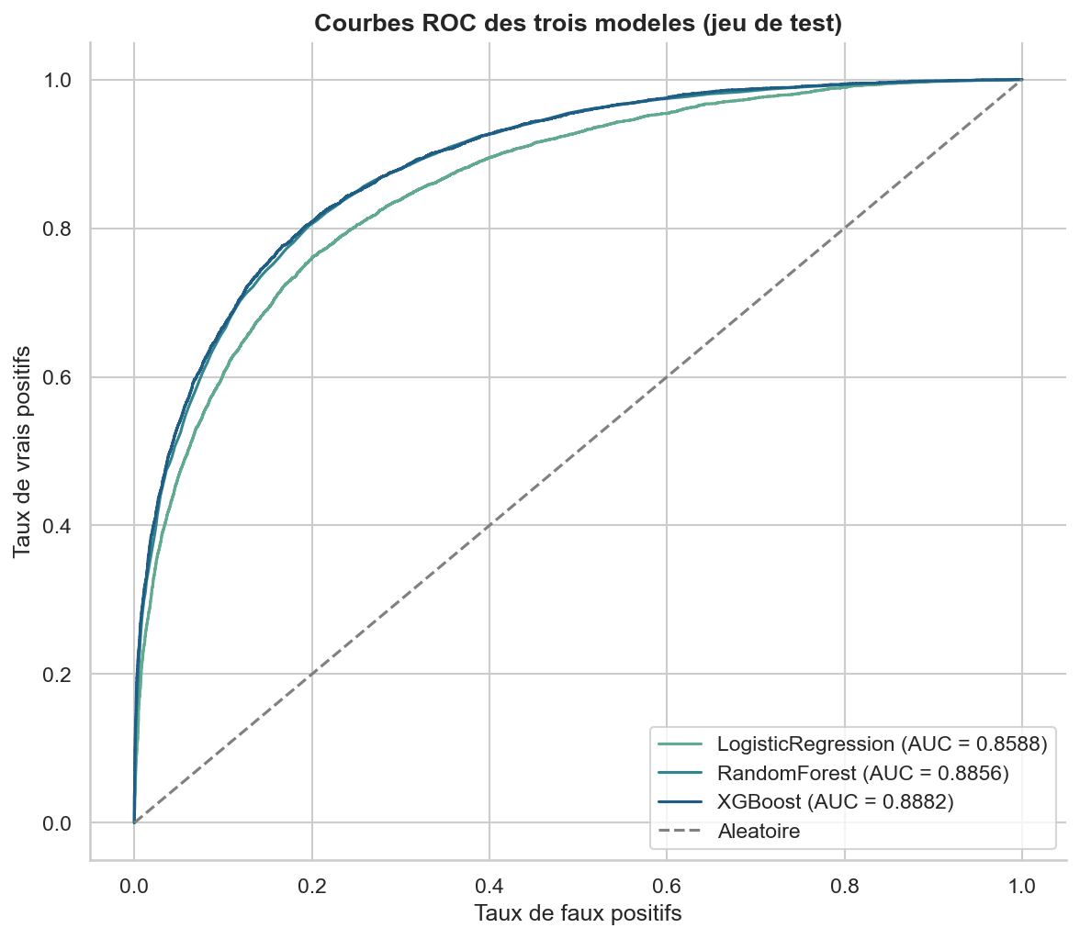
Courbes ROC des trois modèles, jeu de test
À ce stade, XGBoost est retenu comme le modèle le plus prometteur. Ces résultats constituent un premier banc d'essai réalisé avec les hyperparamètres par défaut et une seule partition d'entraînement et de test ; ils seront affinés lors des étapes suivantes.

2 - Interprétation et limites de ce premier banc d'essai
Ce premier passage établit une base solide, mais reste préliminaire à trois égards. D'une part, la gestion du déséquilibre repose ici sur une pondération des classes ; une comparaison avec des techniques de rééchantillonnage (SMOTE et ses variantes) reste à mener afin de retenir la meilleure stratégie. D'autre part, l'évaluation s'appuie sur une unique partition ; une validation croisée stratifiée fournira une estimation plus robuste et moins dépendante du découpage. Enfin, les modèles sont entraînés avec leurs hyperparamètres par défaut ; une optimisation (recherche par grille ou aléatoire) est nécessaire pour exploiter pleinement leur potentiel. Ces trois axes constituent la suite directe du travail de modélisation.

